Муниципальное автономное дошкольное образовательное учреждение Детский сад № 3 «Колобок» комбинированного вида г. Улан-Удэ

Мастер-класс для подготовительных групп, к празднику 8 Марта. "Подкова на счастье"

Подготовила и провела
Воспитатель: Иванова С.В.

2022г

Цель занятия:
- Учить видеть красоту предметов изготовленных своими руками.
- Повышать мотивацию детей к овладению такого вида деятельности как лепка из соленого теста.
- Способствовать развитию знаний, технических умений и навыков обучающихся.
- Воспитывать любовь к ручному труду. Использовать в своей работе декоративные элементы для обогащения придуманного образа, а так же переносить это умение на предметы недекоративного характера.
Образовательный аспект занятия:
- формирование системы знаний детей по объёмной и плоскостной лепке из соленого теста.
Развивающий аспект занятия:
- развитие наглядно – образного мышления, репродуктивного воображения;
- развитие мотивации к творческому поиску.
Воспитательный аспект занятия:
- воспитание настойчивости в достижении поставленных задач и преодолении трудностей;
- воспитание уверенности в собственных силах.
Задачи:
- показать перспективы работы материалом – соленым тестом;
- познакомить детей с различными приёмами лепки и декорирования.
Основные методы занятия:
- метод дифференцированного обучения (практическая деятельность предлагается в виде работы разного уровня сложности);
- метод проблемного обучения (поиск проблемы решения самостоятельно).
Основные принципы занятия:
- принцип связи обучения с практикой (уметь использовать теоретические знания в решении практических задач, уметь анализировать и преобразовывать окружающую действительность, вырабатывая собственные взгляды);
- принцип сознательности активности (самостоятельно организовывать свою деятельность, ставить проблемы и искать различные пути их решения).
Средства используемые для занятия:
- доски для индивидуальной работы;
- салфетки;
- соленое тесто;
- стеки, ножи;
- образцы изделий.

История талисмана - подковы
По одной из версий, верование в магические свойства подковы, приносящей счастье, зародилось ещё в Древнем Египте. Всё дело в том, что подковы для лошадей, которыми запрягалась колесница фараона, изготавливались из чистого золота. Народ всегда ликовал и радовался, завидев ещё вдалеке кортеж правителя, так как надеялся после него отыскать на дороге довольно драгоценную подкову. Разумеется, такая находка была настоящим счастьем, подкову довольно быстро подбирали, отсюда, видимо, и появилась поговорка о том, что счастье на дороге не валяется.
О том, как правильно вешать подкову на счастье в своем жилище, народ Египта не задумывался - продажа золота сулила им безбедное существование на довольно длительный срок. Существовала и другая легенда, только связана она уже была напрямую с нечистой силой. Согласно ей, черт облачился в коня и явился к кузнецу, преследуя свою дьявольскую цель. Однако далеко не глупый кузнец быстро разгадал его коварный замысел и подковал рогатого с такой силой, что тот взвыл от боли и взмолился о пощаде. Тогда-то кузнец и взял с него клятвенное обещание держаться подальше от домов, в которых над дверью висит подкова.
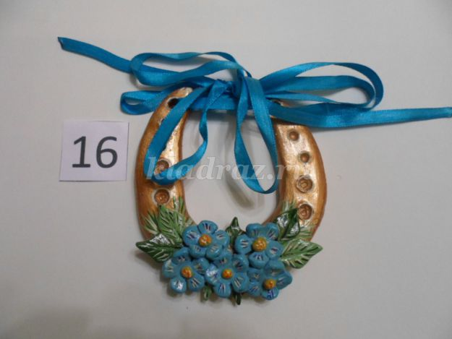
Изготовление подковы:
1) Приготовить соленое тесто, стеки (палочка с острым концом, нож), клей ПВА, вода.

2) Из общего куска теста отделить половину. Скатать колбаску с зауженными краями, согнуть её в дугу, слегка прижать к доске, загладить кисточкой окунув ее в воду.

3) В середине подковы стекой с острым концом, лёгким нажимом, наметить место, где должны располагаться розы (сделать небольшие ямочки). На конце подковы сделать сквозные отверстия (когда сувенир будет готов – продеть в них ленту).

4) Изготовление розочек: из оставшегося куска теста, скатать три одинаковых небольших шарика.

5) Из шарика скатать колбаску и расплющить, загладить и скатать в рулон.

6) Нижнюю часть рулона сжать и отщипнуть, на конце сформировать «гвоздик» (тоненький, заострённый конец), края цветка расправить (раздвинуть). По такому принципу сделать три розочки.

7) Розочки вставить «гвоздиками» в отверстия и прижать к подкове.

8) Изготовление листьев: скатать 4 маленьких шарика (можно неодинаковых).

9) Шарик сжать между пальцами – получится лепёшка. Чтобы получился листочек, нужно концы лепёшки сжать сначала с одной стороны – получится «капелька», потом с другой стороны. Готовый листочек загладить.

10) По такому принципу сделать все листочки – 4 шт., распределить между розочками и приклеить листочки.

11) Ножом, методом лёгкого нажима, наметить прожилки на листьях.

12) Дать подкове высохнуть 3 – 4 дня или высушить в духовке при температуре 150гр.

13) Когда работа высохнет, подкову расписать гуашевыми красками по своему усмотрению. После полного высыхания красок, изделие покрывается лаком для волос.
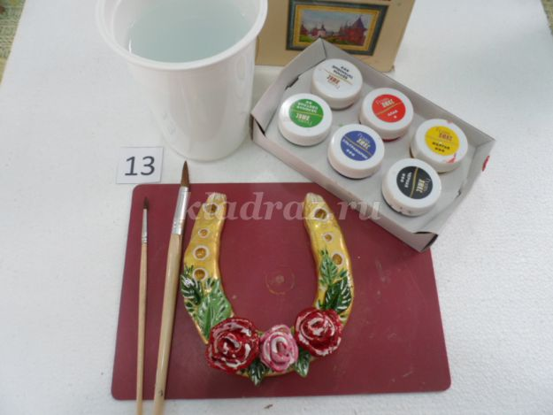
Варианты украшения подковы:
- Ягоды (принцип изготовления этой подковы такой - же как с розами. Ягоды одинаковые шарики на конце с «гвоздиками», прижимаются, стекой с острым концом в середине ягод сделать небольшие ямочки – как у черники (конец палочки смачивать водой).

- Незабудки. Изготовление цветов: скатать небольшой шарик, методом сжатия сделать лепёшку, ножом (смоченным водой) наметить количество лепестков – 5 шт., прорезать лепестки, придать лепесткам округлую форму, в середине цветка приклеить серединку – маленький шарик.

- Если цветов будет три штуки на подкове, то они должны быть крупные. А если цветов меньше, то цветы – мелкие.

По окончании работы выставляем для оценки. После дарим нашим мамам на праздник * Марта!

